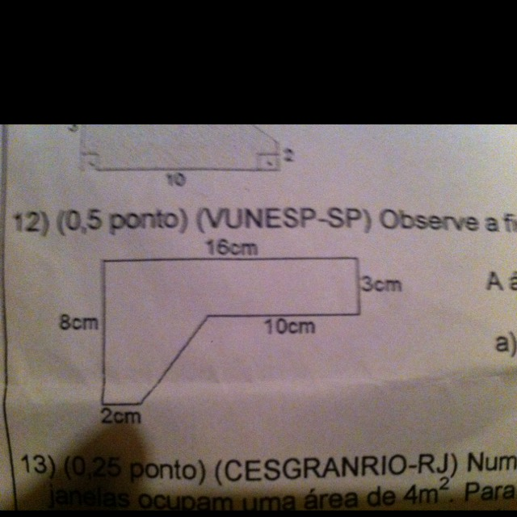

Divida a imagem em duas figuras em cima (retângulo) embaixo(trapézio):

Retângulo:
A = b . h
A = 16 . 3
A = 48 cm²

Trapézio:
A = (B + b) . h
2
A = (6 + 2) . 5
2
A = 8 . 5
2
A = 20cm²

Área total = 48 + 20 = 68cm²

